Дополнительное образование должно быть доступным!

Навигатор дополнительного образования детей

В настоящее время Минпросвещения России развивает систему дополнительного образования в рамках федерального проекта «Успех каждого ребенка» национального проекта «Образование». К 2024 году дополнительным образованием должно быть охвачено 80% детей в возрасте от 5 до 18 лет.

В рамках проекта в каждом субъекте РФ создан общедоступный сайт-навигатор по дополнительным общеобразовательным программам. Навигатор рассчитан на родителей, а также представителей учреждений дополнительного образования и органов местной власти, принимающих управленческие решения в области дополнительного образования.

Эта система уникальна и не имеет аналогов в международном масштабе. Ее отличительная особенность — добровольное решение детей и родителей, по какой программе дополнительно заниматься. В системе представлены варианты мест дополнительного образования в регионе и их подробное описание: адрес, цели, программы и т. д.

Что такое навигатор дополнительного образования
Навигатор дополнительного образования детей (ДОД) — это единый портал федерального значения. Его цель — помочь родителям выбрать направления развития детей: секции, кружки.

В системе предусмотрен фильтр, где можно задать интересующие параметры (например, возраст ребенка, способности, особенности здоровья и т.д.) и получить возможные варианты кружков и секций. Например, выбрать художественную школу или занятия танцами.

Причем есть возможность выбрать те кружки и секции, которые можно будет оплатить средствами сертификата. Чтобы найти такие кружки, нужно выбрать в каталоге поиска программ «с оплатой сертификатом».

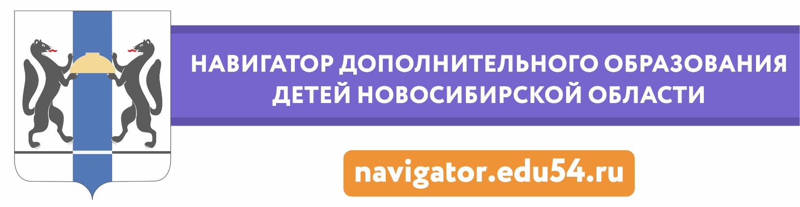

Уважаемые родители!
На сайте «Навигатор дополнительного образования детей Новосибирской области» вы узнаете, как формируется и используется единое информационное пространство в сфере дополнительного образования детей Новосибирской области.

Для чего нужен Навигатор ДОД НСО?
Задача Навигатора ДОД НСО обеспечение доступа к современным общеразвивающим программам дополнительного образования детей и предоставления исчерпывающей информации для детей, подростков и родителей (законных представителей) об образовательных услугах организаций дополнительного образования Новосибирской области.
С помощью Навигатора родители и обучающиеся могут выбирать занятия для детей в соответствии с индивидуальными запросами, уровнем подготовки ребенка и его способностями. При выборе программ пользователи могут ориентироваться не только на отзывы других родителей, но и на экспертную оценку (Независимая оценка качества образовательной деятельности организаций, осуществляющих образовательную деятельность (НОКО)).
Значимость дополнительного образования в жизни детей
Дополнительное образование детей является важным фактором повышения социальной стабильности и справедливости в обществе посредством создания условий для успешности каждого ребенка независимо от места жительства и социально-экономического статуса семей. Оно выполняет функции "социального лифта" для значительной части детей, которая не получает необходимого объема или качества образовательных ресурсов в семье и общеобразовательных организациях, компенсируя, таким образом, их недостатки, или предоставляет альтернативные возможности для образовательных и социальных достижений детей, в том числе таких категорий детей, как дети с ограниченными возможностями здоровья, дети, находящиеся в трудной жизненной ситуации.
Как зарегистрироваться в Навигаторе ДОД НСО?
Для регистрации личного кабинета необходимо пройти авторизацию (получение прав пользователя в системе) заполнив следующие обязательные поля:
• название муниципального образования (выбирается из списка);
• ФИО;
• номер мобильного телефона;
• электронная почта;
• пароль.
После отправки данных на обработку, нажав на кнопку «Зарегистрироваться», на указанную электронную почту будет выслано письмо с просьбой подтверждения регистрации в Навигаторе ДОД НСО.
Как получить сертификат на дополнительное образование
Сертификат – это бюджетные деньги, которые предназначены для оплаты внешкольного образования детей. Смысл его введения в том, что теперь финансироваться будут только те программы, которые востребованы у родителей и детей, а не те, что были запланированы в рамках госзаказа.
До таких нововведений принцип распределения средств был аналогичным плановой экономике – учреждение составляло перечень программ и план по набору детских групп. Деньги из бюджета перечислялись в полном соответствии с этим планом. Главный недостаток такой системы был в том, что план не всегда соответствовал спросу.
Теперь все будет иначе. Финансирование из бюджета будет выделяться на детей, которые по факту выбрали ту или иную программу. Родители по такой системе станут непосредственными участниками распределения бюджета.

Персональный сертификат — это документ, выступающий гарантией ребенку со стороны государства. Он подтверждает, что конкретный ребенок может посещать выбранный кружок или секцию за счет бюджетных средств.
Бумажного формата сертификата не предусмотрено. Фактически он представляет собой электронную запись в информационной базе. В системе будет отображаться состояние счета и история списания денежных средств. Все данные надежно защищены.
Сертификат присваивается детям от 5 до 18 лет. У него есть конкретный номинал. Это реальные деньги, выделяемые из бюджета. Потратить их можно только по целевому назначению — на оплату занятий ребенка в секции или кружке. Размер номинала сертификата определяется местными властями.
Для получения сертификата в Навигаторе авторизованному пользователю «Навигатор дополнительного образования» необходимо в личном кабинете, во вкладке «Дети» нажать «Получить сертификат».
Зачем нужен сертификат на дополнительное образование детей
С помощью внедрения новой системы государство стремиться улучшить качество дополнительного образования для детей. На бюджетное финансирование смогут рассчитывать только программы, которые интересны населению. Остальным придется меняться или ликвидироваться.
Теперь родителям и детям будет удобно выбирать и записываться на секции. Все доступные варианты размещены на едином портале. Тут доступна следующая информация:
кружки и секции, работающие в районе; расписание; отзывы других родителей.
В результате внедрения больше детей сможет обучаться в секциях на платной основе. Если раньше семья не могла себе позволить ходить на какой-то кружок, то теперь с помощью сертификата можно оплатить обучение ребенка частично или в полном объеме. Это будет зависеть от суммы, на которую выдан сертификат, и стоимости кружка.

Для лучшего понимания всех возможностей Навигатора были выделены двенадцать преимуществ для родителей:
1. Собственный личный кабинет, в котором хранится и отображается информация об отложенных и ранее просмотренных программах, оформленных заявках на программы обучения, списаниях и остатке денежных средств по сертификату персонифицированного финансирования.
2. Подача заявки на получение сертификата дополнительного образования (учета).
3. Запись ребенка на программы дополнительного образования.
4. Предоставление полной и актуальной информации об образовательных учреждениях Новосибирской области.
5. Обширная библиотека образовательных программ дополнительного образования Новосибирской области в одном месте с актуальными и полными данными (цель и задачи; ожидаемые результаты; информация о преподавателе; расписание занятий и прочее).
6. Наличие фотографий и видеоматериалов в одном формате, показывающих деятельность по программам изнутри.
7. Разнообразные системы поиска, каталогизации, фильтрации, сортировки и рекомендаций программ, в том числе в виде картографического расположения.
8. Возможность просмотров отзывов и оценок программ дополнительного образования, а также их публикация самими родителями.
9. Участие в оценке программ дополнительного образования через заполнение анкеты для родителей.
10. «Умное» предоставление информации исходя из территориального местоположения родителя.
11. Бесплатное профориентационное тестирование ребенка.
12. Консультационная поддержка в онлайн-режиме.

Навигатор — это не просто нововведение системы дополнительного образования детей, это инструмент, который позволит стереть границы подведомственной принадлежности учреждений и выстроить доступность всех дополнительных общеобразовательных программ в регионе для детей и родителей.

